Лабораторная работа №6
https://youtu.be/yaaMOVf5YTY
Описание основных компонентов клеток с использованием
микрофотографий.
Цель: определить и описать основные компоненты клеток с использованием
микрофотографий,
Оборудование: микрофотографии клеток и их органоидов, учебник.

Ход аботы:

- Рассмотрите микрофотографии клеток и органоидов различных типов.
- Сравните их с изображениями в данном учебнике.
- Зарисуй клетку, обозначив все имеющиеся у нее части и органоиды.
Используя учебник, микрофотографии и изображения клеток различных типов, заполните таблицу и обозначьте на предложенных рисунках Б и В органоиды по номерам, вписав в таблицу их особенности.
В качестве контрольной работы заполните таблицу «строение и функционирование эукариотической клетки». Вставьте в столбцы необходимую информацию.
Столбец 1. Необходимо указать номер соответствующего органоида, используя изображения А, Б, В. Но помните, что не все они изображены на рисунках.
Столбец 2. Укажите количество мембран цифрами 0, 1 или 2.
Столбец 3. Необходимо вставить букву Р, если вы считаете что эти органоиды характерны только для растений, букву Ж, если считаете, что они есть только у животных, и буквы Р/Ж, если они есть они уже есть и у тех, и у других.
Столбец 4. Вставьте все цифры, обозначающие органоиды, в соответствующие строки таблицы.
Помните, что одна и та же цифра может соответствовать одному или нескольким органоидам. При этом нет цифры, не соответствующей ни одномк органоиду.

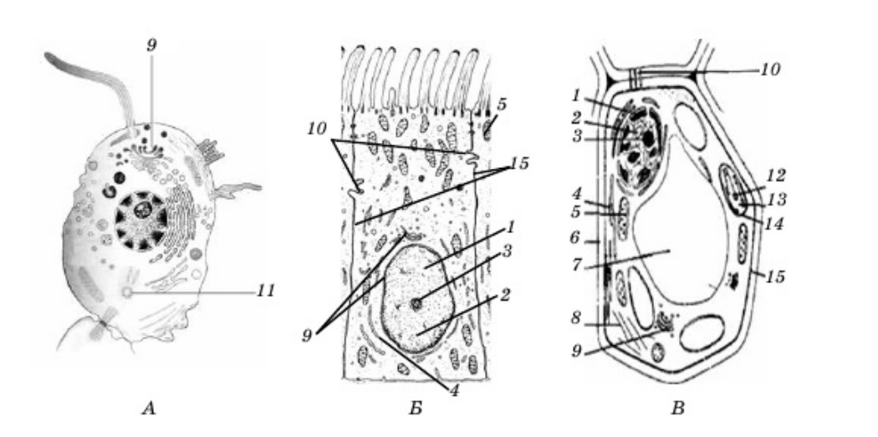

Номер столбца | 1 | 2 | 3 | 4
Название органоида | № органоида на рисунке | Количество мембран | Для клеток каких царств характерны | Номер характеристики из списка
Мембрана
Гиалоплазма
Вакуоль настоящая
Ядро
Лизосома
Гладкая ЭПС
Шероховатая ЭПС
Комплекс Гольджи
Клеточный центр
Хлоропласты
Митохондрии
Хромопласты
Рибосомы
Лейкопласты

1. Основной синтез АТФ в животных клетках.
2. Основной синтез АТФ в растительных клетках.
3. Формирует субъединицы рибосом.
4. Образуются из протопластид.
5. Хранят наследственность в виде хромосом.
6. Избирательная проницаемость и защита цитоплазмы.
7. Осуществляют биосинтез белков.
8. Равномерное распределение хромосом при делении.
9. Содержат тилакоиды гран.
10. Состоят из двух субъединиц.
11. Содержат кристы.
12. Жидкость внутри строма.
13. Образует веретено деления.
14. Присущ тонопласт.
15. Осуществляют автолиз.
16. Накапливают крахмал.
17. Формируют «цистерны» - диктиосомы.
18. Накапливают каротиноиды.
19. Внутренняя среда клеток.
20. Клеточный сок - содержимое.
21. Матрикс с ферментами биологического окисления и цикла трикарбоновых кислот
22. Кариоплазма - содержащаяся жидкость.
23. Протекает гликолиз.
24. Содержит литические ферменты.
25. Модификация белков и липидов.
26. Внутриклеточный транспорт.
27. Биосинтез жиров.
28. Поддерживает тургорное давление, перераспределяя воду.
29. Конечная форма жизни пластид.
30. Содержат собственную кольцевую ДНК.
31. Место образования лизосом.
32. Есть у прокариот и эукариот.

Лабораторная работа №7.
https://youtu.be/svrJ4nAF3I0
Иселодование состояния экосистемы своего региона с использованом статистических методов анализа.

Цель: исследовать экосистемы своего региона в полевых условиях, используя статистические методы анализа.
Оборудование: мерная лента, линейка, весы, транспортир, компьютер, калькулятор, любые иные средства учета чиленности организмов (например, почвенное сио, позволяющее извлекать и подсчитывать разных по размерам тела обитателей почв при последовательном просеивании через систему сит с разным диаметром отверстий: бинокли и подзорные трубы, если выбранной экостемой будет берег Каспия, например, в Г. Атырау для более точного подсчета количества птиц, лучше воспользоваться оптикой).
Ход работы.
- Заранее выберете участок (экосистемы), наметьте границы территории, на которой будет вестись подсчет.
- Исходя из особенностей избранного участка (или цеой экосистемы)
Определитесь методами и оборудованием, которые вы будете применять.
- Произведите измерения, применив как можно больше математических методов для обработки полученых результатов (расчитываются средние показатели, например масса животных или длинна стеблей, количество листей (цветков, плодов) или самих растений, их плотность, и тд.)
- Максимально используйте компьютерную технику. Воспользуйтесь готовыми формам в программе Exel либ создайте сами такие формулы, которые максимально облегчат задачу дать наиболее полное описание экосистемы с использованием методов статистического анализа.
- Для оценки видового разнообразия описываемых экосистем предлагается использовать указанные в параграфе первый или второй индексы маргалефа.
- Оформите результаты в виде отчета с приминением таблиц и окончательных выводов по итогам проведенные работы.

Заключение по разделу «Биосфера, экосистема, популяция»
Одним на важнейших показателей состояния экосистемы является ее устойчивость. Это способность сохранять свои особенности в течение длительного времени. Экосистемы формируются наопределенных территориях: с характерным климатом, рельефом, химическим составом воды, почвы и рядом других специфических характеристик неживой природы.
Первыми в неживой природе должны поселиться продуценты - лишай-ники и (или) растения. Вслед за растениями в экосистеме поселяются животные. Как только видовой состав растительных и животных сообшеств более или менее сформируется, можно говорить о приобретении экосистемой (биоцинозом) определенной устойчивости. Чем большее количество видов живых организмов заселяет экосистему, тем выше ее устойчивость.
Это проявляется в способности противостоять негативным воздействиям.
Если видовое разнообразие велико, то при сокращении численности организмов одного вида его экологическую функцию может ваять на себя другой вид (часто близкий по экологическим характеристикам). Такая экосистема имеет больше шансов сохраниться в течение длительного времени. Самые богатые видовым биоразнообразием экосистемы - влажные экваториальные леса - джунгли и сельва. Самые бедные - пустыни (арктические или песчаные). Но сейчас из-за действий человека уничтожаются именно богатейшие, устойчивые экосистемы. В то же время пустыни остаются более не тронутыми.

Биоразнообразие Казахстана велико, количество экосистем из-за обширных и разнообразных территорий тоже огромно. Наш гражданский и человеческий долг - сохранить его для будущих поколений. С этой целью была создана и трижды переиздавалась Красная книга Казахстана. Созданы заповедники, заказники и другие охраняемые природные территории. На государственном уровне ведется работа по учету, охране и размножению редких видов животных и растений, создаются условия для их сохранения.
Особи одного вида в экосистемах образуют популяции, обладающие общим генофондом - совокупностью аллелей генов. Для расчета числен-ности тех или иных носителей различных генотипов в популяции применяется уравнение Харди - Вайнберга:

p" + 2pg + gi= 1, или 100%

Эта формула позволяет рассчитать количество гетерозигот, доминантных и рецессивных гомозигот в популяции, если известен один из показателей (например, количество рецессивных гомозигот, которые часто хорошо различимы внешне). Но данное уравнение «безупречно работать только в идеальной свободно скрещивающейся популяции. В ней не должно быть новых мутаций, массовых миграций, равные возможности для размножения у особей с разными генотипами и достаточно много организмов, чтобы исключить генетическую депрессию и т. д-
Для изучения природных популяций в реальных экосистемах используются различные биологические и математические статистические методы. Выявляется численность живых объектов на определенной небольшой территории, характерной для данной экосистемы. Это может быть участок или маршрут - трансект. Определяется видовой состав организмов. Может измеряться их размер (рост, вес, степень развития, вегетативное состояние для растений), половой (для большинства раздельнополых животных), возрастной состав и любые иные характеристики в зависимости от целей исследования. Полученные данные статистически (математически) обрабатываются и интерполируются на всю площадь экосистемы. Они считаются относительно достоверными.
При заселении экосистемы новыми видами л ибо воздействии на нее иными способами могут создаваться компьютерные модели, прогнозирующие изменения видового состава в будущем. Но точное построение таких моделей невозможно без точных вводных данных. Иначе говоря, чтобы строить модель, например размножения того или иного вида, необходимо учесть все возможные факторы его взаимодействия со всеми другими видами экосистемы и с факторами неживой природы.

